第三章 采购需求

一、采购需求前附表

序号 | 条款名称 | 内容、说明与要求
1 | 付款方式 | 验收合格后付至合同价款的 100%。
2 | 服务地点 | 合肥体育运动学校内。
3 | 服务期限 | 合同签订后25个工作日内完成。
4 | 免费质保期 | 验收合格之日起起3 年。
- 项目概况
为进一步提升球类馆的运营效率和管理水平，学校决定对馆内的两间办公室进行装修改造。两间办公室面积约180㎡，装修改造的内容包括但不限于：墙面乳胶漆、部分吊顶石膏棉板、门套、灯、网络线盒暗敷及卫生间改造、强弱电改造等。此次改造将优化空间布局，提升办公环境的舒适性和功能性。改造完成后，将更好地服务于球类馆的日常运营、赛事组织和人员管理，为师生提供更高效、便捷的服务体验
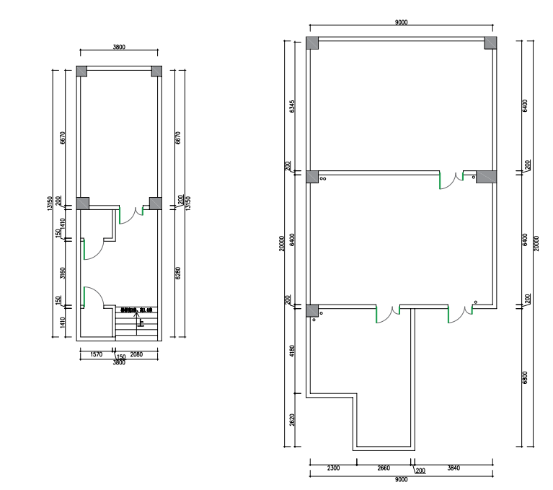
图1 合肥体育运动学校球类馆办公室改造图纸

合肥体育运动学校球类馆办公室装修改造清单
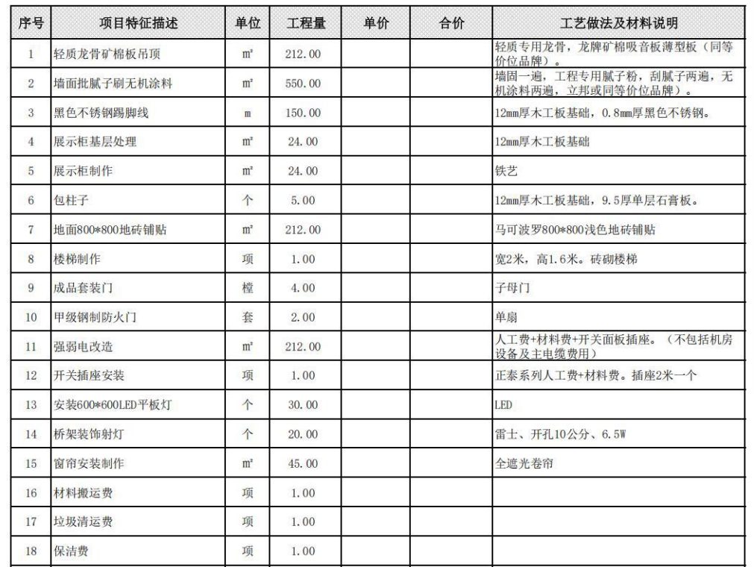

相关要求：

序号 | 内容 | 说明和要求
1 | 人员到岗及履 约要求 | - 供应商一旦成交，投标时所报的本项目的项目经理、施工现场技术负责人、各专业负责工程师及施工机械等在整个项目施工期内必须在位，否则采购人有权终止合同。由此造成的损失，成交供应商自行承担并赔偿可能给采购人造成的损失。  - 成交供应商不得擅自更换投标时所报项目经理及项目部主要管理人员。确需更换时，须报采购人同意，更换后人员不得低于成交供应商投标时所报人员资质和技术水平。采购人如认为有必要，可要求对上述人员中的部分人员作出更好的调整。  - 成交供应商未能按照承诺到岗尽职的，采购人将视情况严重程度对其作出相应处理，给予警告并发出整改通知。如仍未及时整改，采购人有权责令其停工整改、直至终止合同，引进新的承包人。
2 | 材料要求 | （1）成交供应商自行采购的材料应满足设计和规范要求的质量等级，并须按有关技术规范要求对材料质量进行检验。成交供 应商选定的材料供应厂家和价格须经采购人和监理单位认可。如采购人和监理单位对某种或某些材料的质量有异议，有权提 出停止使用的要求，成交供应商必须服从该要求。若该材料经 权威检验部门鉴定确有质量问题，由此而发生的一切费用由成 交供应商自负。因成交供应商自行采购的材料质量引起的工程 质量问题由成交供应商承担所造成的一切损失。  （2）如本项目采购人对工程质量有特殊需求的，对主要设备及材料提供不少于三个的参考品牌，对于采购人参考品牌的材料，供应商可选用参考品牌或不低于参考品牌质量标准的其它品牌；采用其它品牌的应在响应文件中提供相关技术参数证明材料供投标小组评审，未提供相关技术参数证明材料或经投标小 组评审未通过的，成交后只能从采购人参考品牌中进行选择，价格不予调整。
3 | 工程施工重点难点 | /
4 | 报价须知 | 供应商报价均不得高于招标文件（公告）列明的项目预算，否则其响应文件将被认定为响应无效。
5 | 初审业绩  （如有） | 无
6 | 其他 | 符合法律、行政法规规定的其他条件或投标文件列明的其他要求，以及工程量清单等。

三、采购需求
（一）成交供应商根据现场情况，组织制定施工计划、施工方案，最大限度地减少对训练及周围居民带来的影响。
（二）成交供应商应充分掌握施工现场条件（场地、交通等状况），应科学统筹考虑钢结构卸货、吊装、施工设备等，应最大限度减少对人员、车辆影响。
（三）因施工造成的建筑、设备设施、绿化和道路等损害，成交供应商应负责原样修复。
（四）根据项目实际情况，部分区域施工应充分考虑现场施工条件，择优选择安全施工设备，并做好现场安全防护工作。
四、安全文明施工要求
（一）施工现场涉及各类管网管线的开挖及保护，需成交供应商自行与自来水、电力、电信、煤气等主管单位协调，采购人予以配合，并由成交供应商在施工过程中做好保护工作。由此产生的一切费用增加和工期延误等风险均由成交供应商自行考虑并包含在报价中。施工水电由成交供应商自行考虑并包含在报价中。
（二）成交供应商的临时设施必须在采购人指定的区域内自行搭设，所有费用自理，并考虑在报价中。如需要另外寻找场地解决临时住宿、材料及设备堆放，由此所产生的费用应包含在报价范围内，采购人不再承担该费用。
（三）成交供应商必须确保安全文明施工，必须严格执行合肥规定和采购人针对本工程所作出的安全、文明措施和规定，确保符合合肥市创建文明卫生城市要求。
（四）成交后，供应商根据采购人实际需要，征得采购人同意后可调整施工方案。
（五）施工期间必须重视环境污染、噪声控制及对原建筑物的保护工作，并有相应控制措施及切实可行的施工组织设计方案，工程完毕后应做到场清。
（六）工程延期不超过15日的，每延期竣工一天，成交供应商需处以1000元/天的违约金；工程延期15日及以上的，成交供应商需处以3000元/天的违约金；延期竣工30日及以上的，采购人有权追究违约责任。

五、报价要求
本项目报投标总价，总价涵盖范围为合肥体育运动学校球类馆办公室装修改造的总价，包括但不限于完成本项目的设备拆卸及运输、安装调试、检测、验收等所需的一切费用。总报价不得超过本项目预算，否则响应无效。

